Taller en Sala 3
Implementación de grafos

Vida real: En la vida real, los grafos se utilizan en videojuegos para representar las rutas que pueden tomar los soldados en videojuegos como League of Legends y World of Warcraft

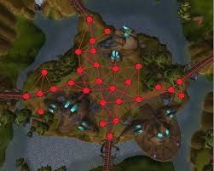

Para resolver en parejas.

0. Revisen el código en .zip adjunto que le ayudará a realizar la implementación de la clase grafo.

1. Realicen una implementación de la clase abstracta Digraph, llámela DigraphAM e implementen grafos con la estructura de datos Matrices de Adyacencia Etiquetadas

Pista: Guía de Laboratorios, Numeral 4.10, Cómo hacer clases abstractas

Error común: El método getSuccessors debe retornar los sucesores los identificadores de los vértices, no los pesos de los arcos.

Error común 2: El método getSucessors retorna los vecinos de un nodo, los adyacentes, no es un recorrido en profundidad.

Como un ejemplo, para el grafo de la imagen, esta debe ser la matriz:

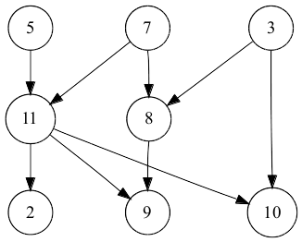
 | 2 | 3 | 5 | 7 | 8 | 9 | 10 | 11
2 | 0 | 0 | 0 | 0 | 0 | 0 | 0 | 0
3 | 0 | 0 | 0 | 0 | 1 | 0 | 1 | 0
5 | 0 | 0 | 0 | 0 | 0 | 0 | 0 | 1
7 | 0 | 0 | 0 | 0 | 1 | 0 | 0 | 1
8 | 0 | 0 | 0 | 0 | 0 | 1 | 0 | 0
9 | 0 | 0 | 0 | 0 | 0 | 0 | 0 | 0
10 | 0 | 0 | 0 | 0 | 0 | 0 | 0 | 0
11 | 1 | 0 | 0 | 0 | 0 | 1 | 1 | 0

2. Posteriormente, creen la clase DigraphAL e implementen grafos con la estructura de datos Listas de Adyacencia. Ambas clases heredan de la clase abstracta Digraph (digrafo o grafo dirigido)

Pista: Guía de Laboratorios, Numeral 4.8, Cómo hacer una pareja en Java…

Error común: El método getSuccessors debe retornar los sucesores los identificadores de los vértices, no los pesos de los arcos.

Como un ejemplo, para el grafo de la imagen del punto 1, esta debe ser la representación con listas:

2 → 8 → 9
3 → 8,10 9 →
5 → 11 10 →
7 → 8, 11 11 → 2, 9, 11

3. (OPCIONAL) Generen una representación usando Graphviz de los grafos anteriores.

a. Para visualizar el grafo, utilice el siguiente sitio web:
http://www.webgraphviz.com/

b. Este es un ejemplo para grafo no dirigido:

graph {
a -- b;
a -- c;
a -- e;
b -- c;
c -- d;
c -- e;
}

c. Este es un ejemplo para grafo dirigido:

digraph G {
"Welcome" -> "To" [label = “a”]
"To" -> "Web"
"To" -> "GraphViz!"
}

Error común:

